Itinéraire et lieu des Festivités
Les Issambres est le quartier maritime de la commune de Roquebrune-sur-Argens, San Peïre-sur-Mer est son centre. L’église paroissiale se trouve au Village Provençal, en direction de Saint-Aygulf, le Port Ferréol se trouve à un Kilomètre de l’Eglise en direction de Saint-Aygulf. Le parc Cazelle se situe entre la thalasso et le port des Issambres (parking parc Cazelle). La salle de la Batterie se trouve face au magasin SPAR à San Peïre les Issambres en direction de Sainte Maxime.
A chaque étape il y a des parkings.
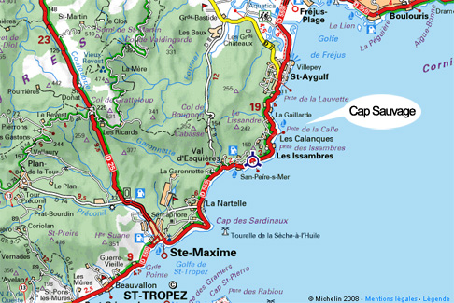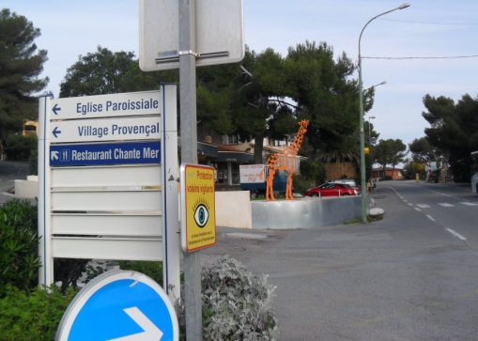
Port Ferréol
Village Provençal

Salle de la Batterie
Hôtel Miléade
Route de bord de mer, bifurcation vers l’Eglise

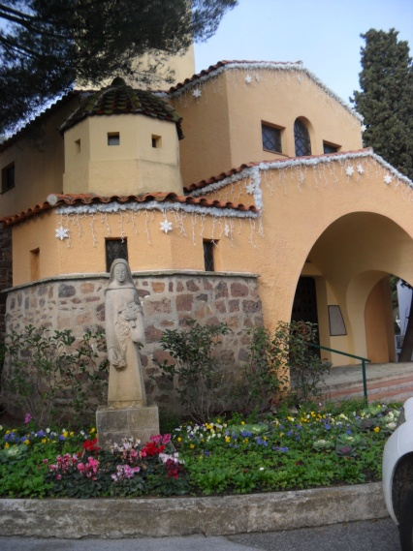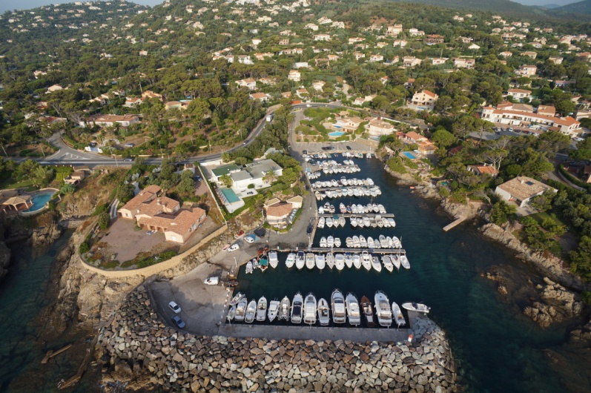
Eglise Ste Thérèse Port Ferréol

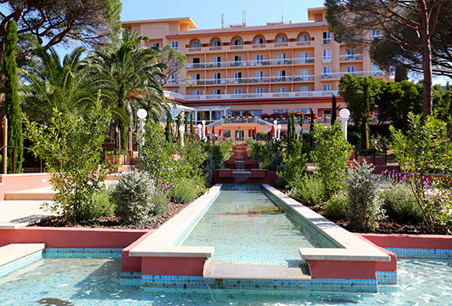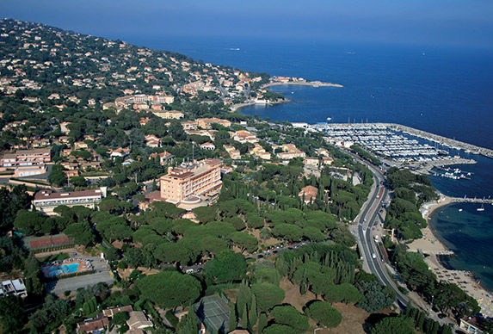
Hôtel club Miléade San Peïre les Issambres

